Информация о проведении «Единого дня профилактики» 16.11.2018 в МО «Алгашинское сельское поселение»
16 ноября 2018 г. на территории муниципального образования «Алгашинское сельское поселение» Цильнинского района прошел «Единый день профилактики правонарушений». Население, трудовые коллективы были оповещены об этом через средства массовой информации, объявления в местах массового скопления жителей.
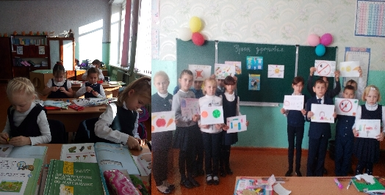
В проведении Дня профилактики приняли участие представители органы местного самоуправления, прокуратура Цильнинского района, ОМВД , службы судебных приставов, представители комиссии по делам несовершеннолетних и защите их прав администрации МО "Цильнинский район", ГУЗ Большенагаткинская РБ, органы опеки, социальной защиты представители МЧС, народной дружины, организаций образования, культуры.
До начала проведения мероприятий был проведен инструктаж участников "Единого дня профилактики правонарушений": были обсуждены предстоящие мероприятия, создано 3 основных рабочих групп, проведена расстановка сил и средств, проведен инструктаж о мерах личной безопасности.
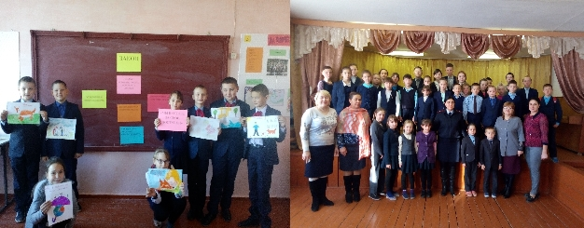
В организациях образования и культуры проведены следующие мероприятия: В МОУ Староалгашинской СШ имени Героя Советского Союза Н.Г.Князькина проведены следующие мероприятия:
Утренняя зарядка под девизом: «Здоровым быть модно, здоровым быть позитивно!»
Уроки здоровья: «Хорошие привычки – залог здоровья», «Страна порядка», «Урок здоровья!» с обучающимися 1- 4 классов в количестве 41 человека. Мероприятия направлены на пропаганду здорового образа жизни. В 3 классе дети на уроке здоровья ставили сценку «Соблюдай чистоту», читали стихотворения «Закаляйся», обсуждали полезные и вредные привычки. Во 2 классе обучающиеся путешествовали по станциям «Планета – Успех», «Планета «Спортивная», Планета «Здоровья»; решали проблемные ситуации: «Что же такое здоровый образ жизни?» В 1 классе дети беседовали о том, что нужно соблюдать правила поведения в школе, на улице, в быту, а затем изготовили памятку по правилам дорожного движения в виде «Светофора».
Внеклассное мероприятие «Мы в ответе» с обучающимися 5 класса с приглашением социального педагога Кашкаровой М.А. На мероприятии в виде игры обучающиеся знакомились видами правонарушений, последствиями противоправных деяний видами ответственности.
Классный час на тему «Гигиена подростков» с обучающимися 6 класса в с приглашением медицинской сестры Бадьяновой Т.М.
Просмотр видеофильма «Подросток. Правонарушения и ответственность» с последующим обсуждением обучающимися 9-11 классов.
Спортивные соревнования по баскетболу «Мы – за здоровый образ жизни» с обучающимися 7-8 классов.
С обучающимися 6-9 классов проведена беседа по теме «Профилактика правонарушений. Виды правонарушений. Ответственность» с приглашением младшего лейтенанта полиции А.Р.Шакуровой, врио инспектора по ПДН ОМВД России по Цильнинскому району.
В МОУ Новоалгашинской средней школе проведены следующие мероприятия посвящённые Единому Дню профилактики под девизом «Здоровье – твое богатство».
В дошкольной группе прошли «Веселые старты», просмотр мультфильмов о ЗОЖ («Мойдодыр»).
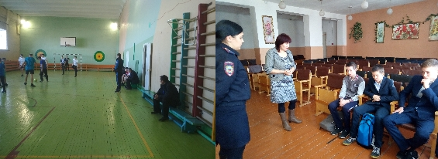
Учащиеся 1 класса знакомились и укрепляли знания по распределению времени в течение дня, как закалять организм, что нужно делать, чтобы расти здоровым.
Для учащихся 9-11 классов был классный час «Тайна едкого дыма» с целью пропаганды здорового образа жизни. Ребята анализировали, какие компоненты здорового образа жизни наиболее важны в подростковом возрасте и что же включает в себя понятие «здоровье».
Для учащихся 7-8-ых классов была показана презентация «Подросток и закон» с последующим обсуждением с целью предупреждения и профилактика правонарушений и преступлений среди несовершеннолетних.
Была организована встреча с инспектором БДД по Цильнинскому району Камаловой О.В.с учащимися начальных и 5,6 классов. Дети повторили ПДД, и провели мастер класс по изготовлению световозвращающих элементов.
В МОУ Богдашкинской средней школе имени Героя Советского Союза П.В. Лаптева 16 ноября 2018 года в школе были проведены мероприятия, посвящённые «Единому дню профилактики правонарушений.
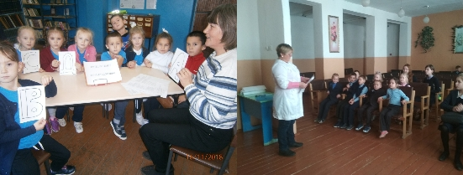
В мероприятиях участвовали обучающиеся с 1 по 9 классы и их родители. С утра провели ежедневную зарядку. Во всех классах были проведены мини-беседы по профилактике правонарушений по теме «Подросток и право». Учитель истории во всех средних классах провела пятиминутки по теме «Детям о праве».
Классные руководители вновь напомнили о правилах поведения на дорогах, о правилах пожарной безопасности. С учащимися 1-9 классов был проведён инструктаж о безопасном поведении на водоёмах в зимний период.
Инспектор ПДН Шакурова А.Р. перед учащимися провела профилактическую беседу по теме: «Какие бывают правонарушения и как их избежать». С отдельными учащимися провела индивидуальную беседу.
В этот день прошёл зональный мини-футбол среди учащихся школ Алгашинского сельского поселения.
Фельдшер Богдашкинского ФАП Паймушкина Г.Л. выступила перед подростками по теме «О вреде алкоголя, наркотиков, курения». Все мероприятия прошли на должном уровне и носят воспитательный характер.
16 ноября 2018 года в Староалгашинской детской библиотеке с ребятами 1 класса провели викторину «Путешествие в страну «ЗДОРОВЬЯ» посвященному единому дню профилактики с целью сформировать у учащихся отновные знания о здоровом образе жизни, воспитывать бережное отношение к своему здоровью. Присутствовало 9 учеников.
Новоалгашинская сельская библиотека оформила книжную выставку «Учимся жить по закону». А также провела со школьниками познавательную викторину «Как жить…». Рассказала ребятам о правах и обязанностях граждан РФ, в игровой форме дети вспоминали правила поведения в общественных местах. А также школьники совершили увлекательное путешествие в необычную страну порядка, поговорили о том, что можно и что нельзя. Участники встречи пришли к выводу, что каждый подросток не может жить в «гордом одиночестве от процессов, происходящих в нашем обществе и, в частности, в подростковой среде.
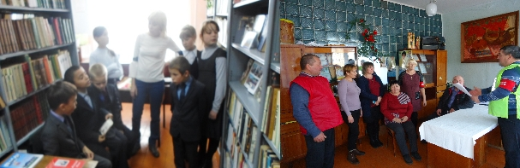
Мероприятие прошло в обстановке свободного неформального общения.
Проведен инструктаж членов добровольной дружины перед выходом на дежурство, а также обсудили первичные планы и задачи работы дружины. Выслушали отчет председателя о выполненной работе за 9 месяцев работы 2018 г. Также бурно обсуждались планы работы народной дружины на 4 квартал 2018 г.
В рамках единого дня профилактики правонарушений принимали участие в профилактическом рейде. В ходе рейда посетили 2 семьи, находящихся в социально опасном положении. При посещении с родителями проводились беседы о последствиях вредных привычек и формирования у них стремления к здоровому образу жизни, профилактики суицидального поведения несовершеннолетних.
В ходе выезда поздравили с 90-летним юбилеем пенсионерку Кирюшину Татьяну Захаровну., вручили поздравительные открытки от Президента РФ Путина В.В., и.о.главы муниципального образования «Цильнинский район».
Состоялся прием граждан по вопросам оказания мер социальной поддержки различным категориям граждан:
- субсидии и компенсации 19 чел.;
- детское пособие 6 чел.
- СКЛ 5 чел.
- ТСР 2 чел.
- ИПРА 3 чел.
- ЕДК 7 чел.
- ЕДВ многодетным за детский сад 1 чел.
- реализация сертификата «Семья» 2 чел.
- выдача справок малообеспеченным 3 чел.
- ЕДВ на проезд школьникам 2 чел.
- социальная карта 8 чел.
- социальный контракт 2 чел.
- выдача сертификата «Семья» 2 чел.
- ЕДВ кормящей матери 2 чел.
- социальная стипендия 1 чел.
- адресно- материальная помощь 2 чел.
- Ветеран труда 1 чел.
- социальная стипендия 5 чел.
Всего оказано государственных услуг 73 человек.
Организована «горячая линия» для населения по мерам социальной поддержки — дано 37 консультаций.
Организована «горячая линия» для населения по мерам социальной поддержки — дано 42 консультации.
Представителями администрации района, участковым уполномоченным полиции, народными дружинниками проведен рейд по выявлению правонарушений на потребительском рынке, в сфере оборота алкогольной и спиртосодержащей продукции, обследованы объекты с массовым пребыванием людей на предмет соблюдения мер антитеррористической защищенности.
Службой судебных приставов проведена профилактическая работа с родителями, уклоняющимися от уплаты алиментов по месту жительства.
Членами народной дружины совместно с участковым уполномоченным ОМВД осуществлен рейд по выявлению несовершеннолетних, находящихся в позднее время на улице без сопровождения взрослых.
Итоги проведенного ЕДП подведены в администрации МО "Цильнинский район".

